浙江工商大学《操作系统（英）》实验报告

实验名称： Linux进程创建 实验类型： 验证性实验
学生姓名： 专业： 学号：
指导老师： 实验日期： 年 月 日

实验一 Linux进程创建

预备知识

- Linux进程基本概念
Linux中，进程既是一个独立拥有资源的基本单位，又是一个独立调度的基本单位。一个进程实体由若干个区（段）组成，包括程序区、数据区、栈区、共享存储区等。每个区又分为若干页，每个进程配置有唯一的进程控制块PCB，用于控制和管理进程。为了描述和控制进程的运行，Linux系统为每个进程定义了一个进程控制块（PCB），它是进程实体的一部分，是操作系统管理进程最重要的数据结构。其主要包含四类信息：
（1）进程标识符
它唯一地标识一个进程。通常包括进程号pid，父进程号ppid和用户号uid。
（2）处理机状态
处理器的状态通常由处理机的各种寄存器中的内容组成。PCB存放中断（阻塞，挂起）时的各寄存器值，当该进程重新执行时，可以从断点处恢复。主要包括：
通用寄存器；指令计数器；程序状态字PSW；用户栈指针；
（3）进程调度信息
包括：进程状态；进程优先级（用于描述优先使用cpu级别的一个整数，高优先级的进程先得到cpu，通常情况下，值越小优先级越高）；其它信息（等待时间、总执行时间等）；事件（等待原因）。
（4）进程控制信息
包括：程序和数据的地址（程序在内存和外存中的首址）；进程同步和通信机制；资源列表（进程除CPU以外的所有资源）； 链接指针（进程队列中指向下一个进程的PCB首址）。
要了解PCB的具体实现形式，首先来分析下Linux进程的task_struct结构,如图2-1.

- Linux进程创建过程
在Linux系统中，只有0进程是在系统引导时被创建的，在系统初启时由0进程创建1进程，以后0进程变成对换进程，1进程成为系统中的始祖进程。Linux利用fork( )为每个终端创建一个子进程为用户服务，如等待用户登录、执行SHELL命令解释程序等，每个终端进程又可利用fork( )来创建其子进程，从而形成一棵进程树。可以说，系统中除0进程外的所有进程都是用fork( )创建的。
fork（）函数主要功能是创建一个新的子进程。其子进程会复制父进程的数据与堆栈空间，并继承父进程的用户代码、组代码、环境变量、已打开的文件代码、工作目录和资源限制。如果fork成功则在父进程会返回新建立的子进程代码（PID），而在新建立的子进程中则返回0。如果fork失败则直接返回-1。
Linux中通常采用两个关键的系统调用fork和exec来创建进程，它们的区别如下：当一个程序一调用fork函数，系统让新的进程与旧的进程使用同一个代码段，因为它们的程序还是相同的，对于数据段和堆栈段，系统则复制一份给新的进程，这样，父进程的所有数据都可以留给子进程，但是，子进程一旦开始运行，虽然它继承了父进程的 一切数据，但实际上数据却已经分开，相互之间不再有影响了，也就是说，它们之间不再共享任何数据了。而如果两个进程要共享什么数据的话，就要使用另一套函 数（shmget，shmat，shmdt等）来操作。现在，已经是两个进程了，对于父进程，fork函数返回了子程序的进程号，而对于子程序，fork 函数则返回零，这样，对于程序，只要判断fork函数的返回值，就知道自己是处于父进程还是子进程中。
而当 一个进程一旦调用exec类函数，它本身就“死亡”了，系统把代码段替换成新的程序的代码，废弃原有的数据段和堆栈段，并为新程序分配新 的数据段与堆栈段，唯一留下的，就是进程号，也就是说，对系统而言，还是同一个进程，不过已经是另一个程序了。

- 进程创建流程
（1） 申请空白PCB
为新进程申请获得唯一的数字标识符，并从PCB集合中索取一个空白PCB。如果无空白PCB，可以新创建一个PCB。在本实验中，每次动态创建PCB。
（2） 为新进程分配资源
为新进程分配内存空间和栈空间。
（3） 初始化进程控制块
● 初始化标识信息
● 初始化处理机状态信息
● 初始化处理机控制信息
（4） 将新进程插入就绪队列
进程树用于描述进程家族关系，如图2-2中可以看出，进程P1创建了进程P2、P3、P4、P5，而P2又创建了P6、P7、P8 …… 。在进程创建过程中，需要对每一个新增加的进程加入到进程树中，有了清晰的父子关系，可以使资源继承或进程删除等操作很方便。

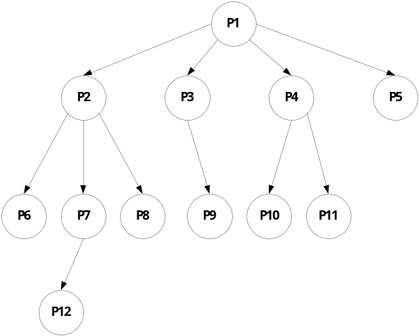
图2-2进程树

- Linux中编译程序并运行
编写用户程序
#include <stdio.h>
int main()
{
printf(“hello world\n”);
}

用gcc编译源程序
# gcc –o test test.c

运行程序
# ./test
输出结果
hello world
二、实验目的
（1）掌握进程的概念，明确进程和程序的区别。
（2）进一步认识并发执行的实质。

三、实验内容
（1）进程的创建
编写一段源程序，使系统调用fork()创建两个子进程，当此程序运行时，在系统中有一个父进程和两个子进程活动。让每一个进程在屏幕上显示一个字符：父进程显示字符“a”;子进程分别显示字符“b”和字符“c”。 <参考程序>如下:
# include<stdio.h>
main()
{ int pid1, pid2;
while((pid1=fork())= = -1);
if(pid1= =0)
putchar(‘c’);
else
{ while((pid2=fork())= =-1);
if(pid2= =0)
putchar(‘b’);
else
putchar( ‘a’);
}
}
（2） 修改已编写的程序，将每个进程的输出由单个字符改为一句话，再观察程序执行时屏幕上出现的现象，并分析其原因。
<参考程序>
# include<stdio.h>
main()
{ int pid1, pid2, i;
while((pid1=fork())= = -1);
if(pid1= =0)
for(i=0;i<100;i++)
printf(“child%d\n”,i);
else
{ while((pid2=fork())= =-1);
if(pid2= =0)
for(i=0;i<100;i++)
printf(“son%d\n”,i);
else
for(i=0;i<100;i++)
printf(“parent%d\n”,i);
}
}
（3） 父进程创建子进程
实现父进程创建一个子进程，返回后父子进程分别循环输出字符串“The parent process.”及“The child process.”5次，每次输出后使用sleep(1)延时一秒，然后再进入下一次循环。给出源程序代码和运行结果。
程序代码：
#include<stdio.h>
main()
{
int p,i;
while((p=fork())==-1); //创建子进程直至成功
if(p==0) //子进程返回
{
for(i=0;i<5;i++)
{
printf("The child process!\n");
sleep(1); //延时1秒
}
}
else{ //父进程返回
for(i=0;i<5;i++)
{
printf("The parent process!\n");
sleep(1); //延时1秒
}
}
}
（4）.编写程序创建进程树如图1和图2所示，在每个进程中显示当前进程标识getpid()和父进程标识getppid()。
A
父进程
子进程
图2-2 进程树
B
C
D
A
C
B
D
E
图2-3 进程树
F
四、思考题
（1）系统是怎样创建进程的？
（2）可执行文件加载时进行了哪些处理？
（3）当首次调用新创建进程时，其入口在哪里？

